附件二：《海南日报》2012年9于 26日头版新闻
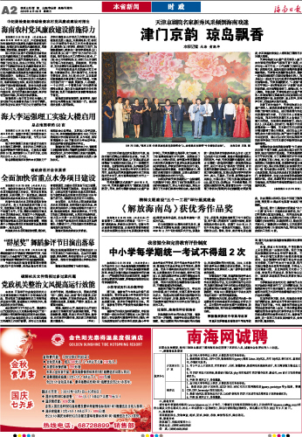
天津京剧院名家新秀风采倾倒海南戏迷
津门京韵 琼岛飘香

9月25日晚，“琼州之夜·天津京剧名家名段演唱会”上，全体演员在演唱“今日痛饮庆功酒”。
本报记者 王凯 摄
本报记者 戎海 黄晓华
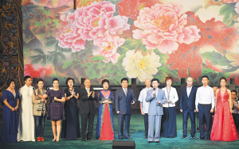
大红的牡丹营造出欢乐喜庆的气氛，高挂的宫灯把舞台点缀得古色古香。今晚，天津京剧院再度献艺椰城，以“京剧名家名段演唱会”为海南的戏迷们送上了一场国粹艺术盛宴。名家新秀轮番登场，各种流派百花齐放、异彩纷呈，在给观众带来艺术享受的同时，也体现出天津京剧院雄厚的实力和高超的艺术水平，成为首届海南省艺术节上一道亮丽的风景。
天津京剧院正式组建于1995年8月，2006年，

天津京剧院被评为“国家重点京剧院团”。同年，被评为国家非物质文化遗产保护单位。天津京剧院名角荟萃、实力雄厚，为了给首届海南省艺术节助阵，该院派出了100余人的强大阵容，携带屡次荣获国家级大奖的现代京剧《华子良》和《名家名段演唱会》来琼演出。昨晚该团率先演出《华子良》，让椰城戏迷深受震撼，该剧在唱腔设计、舞美灯光等方面的大胆探索，让观众感受到了古老京剧焕发出的时代气息。
如果说昨晚天津京剧院以一台新编现代京剧《华子良》，展示了他们在新剧目上的创作和创新能力，那么今晚的演出，则充分展示了艺术家们深厚的传统功底。演出在国家一级演员李宏和新秀李凤合作的《红灯记》选段中拉开帷幕，熟悉的唱腔赢得观众阵阵掌声。今晚，天津京剧院尽遣精英，共有18位国家一级演员和国家一级演奏员登台献艺，他们中有多名“梅花奖”获得者，有的还是天津国家非物质文化遗产的传承人，阵容之强可谓空前。在观众热烈的掌声和欢呼声中，吴凡、王嘉庆、王长君、凌珂等名家先后登台，为观众献上了现代京剧《智取威虎山》、《红灯记》、《杜鹃山》中的经典唱段，引起观众强烈的共鸣。程派青衣吕洋一口气演唱了传统戏《春闺梦》和《锁麟囊》的两段唱段，字正腔圆的表演让人领略到了国粹艺术的博大精深。
天津非物质文化遗产项目传承人康万生的登场把演唱会气氛推向首个高潮，67岁的老人宝刀不老，一口气演唱了《锁五龙》等3段精彩片段，遒劲阳刚的演唱风格赢得满堂喝彩。天津青年京剧院著名青衣、国家一级演员刘桂娟不仅担任演唱会主持人，而且还以一段《红灯记》片段显示其
婉转清亮的演唱风格。天津京剧院院长、“二度梅”得主王平则以一段《野

猪林》的“大雪飘”选段技惊四座，他的演唱苍劲有力、潇洒从容，令人陶醉。尚派名家、天津非物质文化遗产传承人李莉演唱的《四郎探母》和《谢瑶环》选段更是百转千回、悠扬动听，场上掌声、欢呼声不断，把演出再次推向高潮。
在接下来的演出中，天津非物质文化遗产传承人、梅花奖获得者邓沐玮、李经文和杨乃彭等先后登台。他们都是国内知名的京剧表演艺术家，不仅在艺术上有很高的造诣，而且在传承京剧艺术上也做出了很大的贡献。在悠扬的京胡伴奏下，《赵氏孤儿》、《凤还巢》、《空城计》等剧目中的经典唱段被一一唱响，艺术家们不仅以精湛的唱功赢得了观众的喜爱，他们在台上所表现出的大家风范和认真严谨的艺德更是令戏迷折服，观众们以长时间的热烈掌声和欢呼声表达了对艺术家们辛勤劳动的感谢和尊敬。
演唱会在全体演员集体演唱“今日痛饮庆功酒”中落下帷幕，全体观众起立长时间鼓掌，演出气氛推向最高潮。天津京剧院院长王平告诉记者，为了首届海南艺术节的演出，院里做了精心准备，来之前大家还担心海南观众不能接受京剧，没想到昨晚首次演出《华子良》，观众的热情就让全体演职员大吃一惊，而今晚观众的表现，不仅显示出观众热爱京剧，而且也反映出他们对京剧很内行，很懂得欣赏，这也让全体演职员感到欣慰和兴奋。他说，希望有更多的机会来海南交流演出，共同促进天津海南两地的文化交流和发展。
（本报海口9月25日讯）

